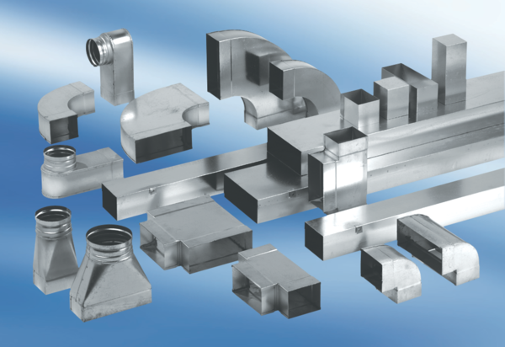Kanalschalldämpfer mit Auskleidung und Kulisse 40 mm KSDA80/100/700Verpackungseinheit: 1 StückSortiment: K
Artikelnummer: 0092.0466Hersteller: MAICO

